Краткая инструкция по внесению сопутствующего и осложнения основного диагнозов

1.АРМ врача поликлиники. В случае амбулаторно-поликлинического лечения перейти во вкладку «Диагнозы» (Рис.1)

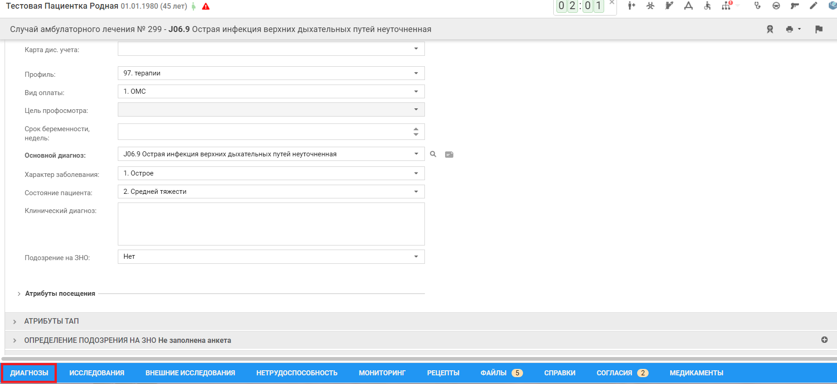

Рисунок 1

2. Нажать кнопку «+ Добавить» (Рис.2)

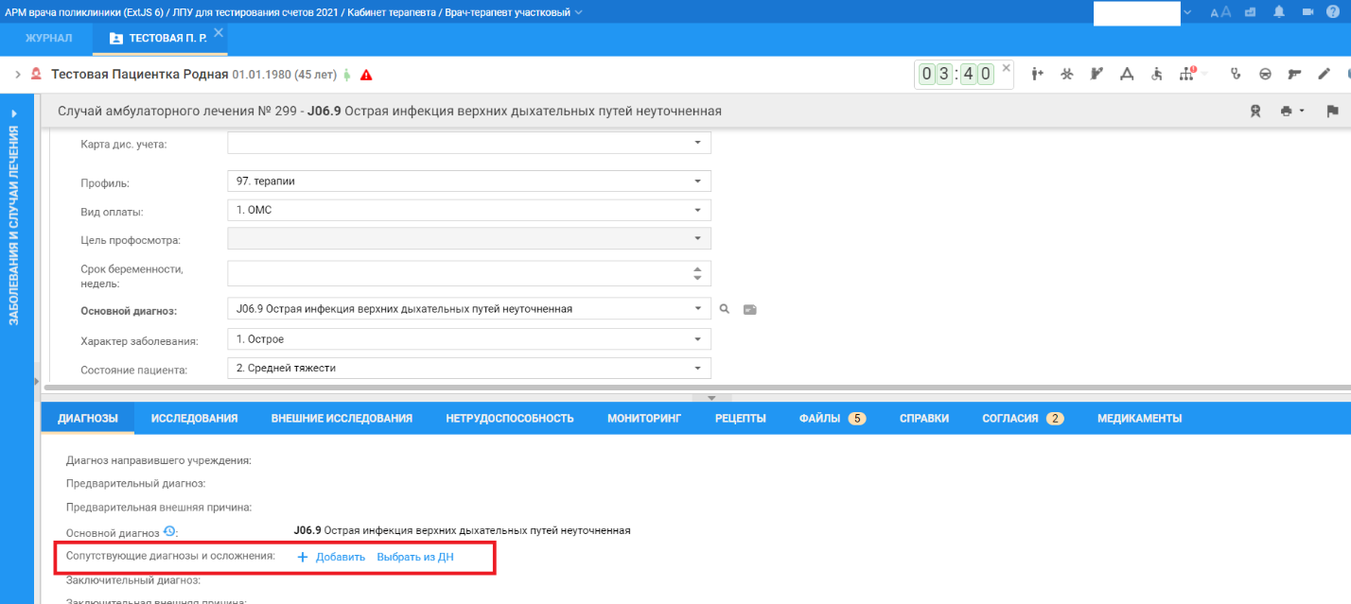

Рисунок 2

3. В открывшейся форме заполнить поля: «Вид диагноза» (выбрать значение из выпадающего списка), «Диагноз» и «Характер». Сохранить форму (Рис.3)

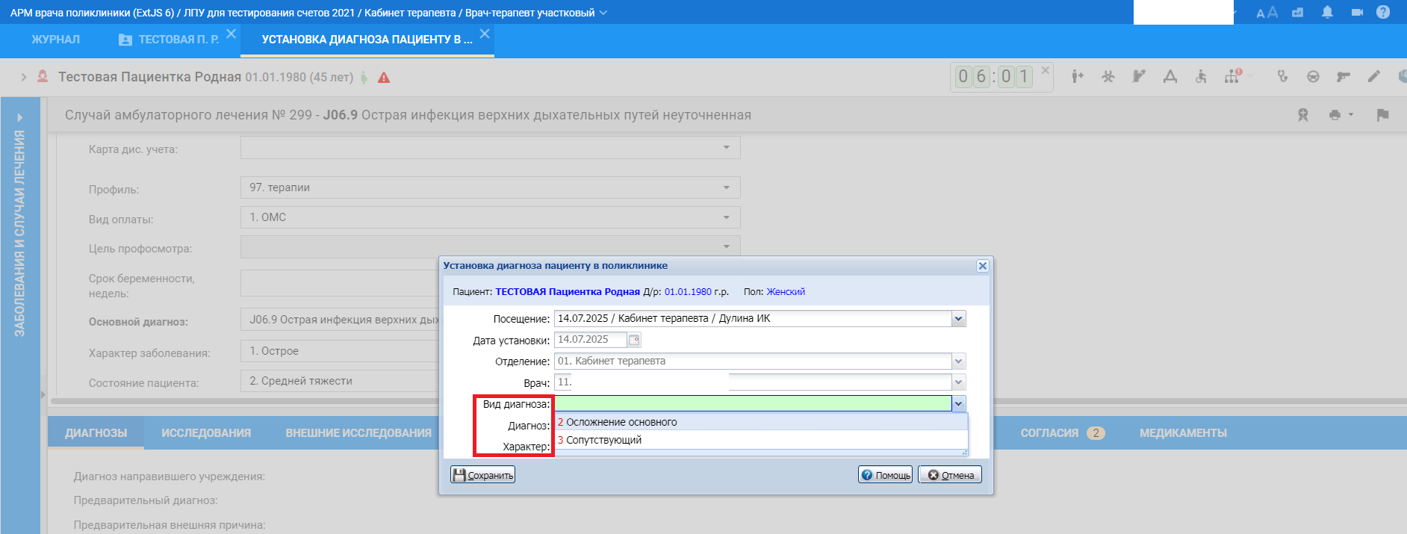

Рисунок 3